

**Nombre de alumno: Daniela Morales Arias**

**Nombre del profesor: Mónica Lisseth Quevedo Pérez.**

**Nombre del trabajo: Deberes generales**

**Materia: Ética en la práctica psicológica**

**Grado: 9° cuatrimestre**

**Grupo: U**

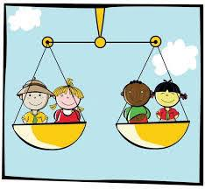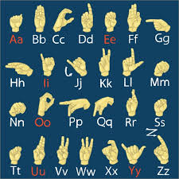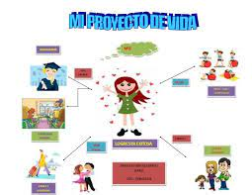

Ciudadano

grupal

Ciudadano

social

Las competencias personales son las actitudes, valores y rasgos de personalidad.

Ciudadano

individual

Las competencias profesionales son las habilidades y conocimientos necesarios para posición específica.

**DEBERES GENERALES**

